# Краткое описание програмно-аппаратного комплекса «АСОА»

Система выполнена на базе открытого ПО «Asterisk», работающего под ОС Centos, установленого на компьютере Pentium 4E 2800 с платой интерфейса E1 - Digium TE122.

База данных – postgresql, используются скрипты на perl и php.

Система выполняет функции автоматического дозвона абонентам и выдачу им голосовых сообщений. Голосовое сообщение, выдаваемое абоненту состоит из приветствия «**Шановний абонент**», блока сообщений и прощания «**Дякуємо за увагу**».

Блок сообщений состоит, в свою очередь, из следующих сообщений:

Если сумма задолженности не равна 0, то:

1. «**Шановний абонент (номер)**»
2. Далее произноситься выбранное из списка в веб интерфейсе сообщение;
3. Произносится сумма задолженности в гривнах;
4. Далее одна из выбранных во втором списке веб интерфейса фраз;
5. «**Довідки за телефоном**»
6. Произносятся номера телефонов для справок (до 3)
7. Информационное сообщение, которое можно записать и загрузить через Web

* При сумме долга, равной 0, произносится только информационное сообщение (п.7).

# Работа с программой.

Доступ к интерфейсу программы осуществляется через Web интерфейс. Для этого нужно набрать в адресной строке браузера интернета **10.80.11.24/html** и нажать Enter.

## Главная страница

Вы попадете на главную страницу программы:

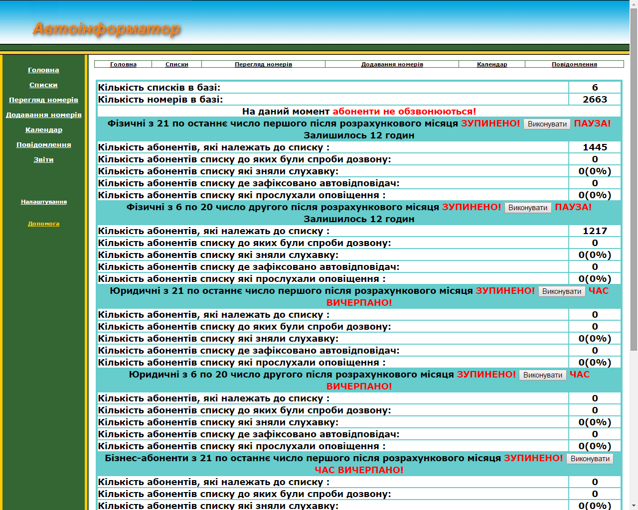Слева находится панель ссылок, по которым вы сможете попасть на все другие страницы. Сверху и внизу страницы также находятся ссылки на эти страницы.

На главной странице отображается информация о ходе прозвонки и результатах по каждому списку.

Информация на главной странице автоматически обновляется каждую минуту.

Теперь о панели ссылок:

## Страница списков

Нажав ссылку **Списки**  Вы попадете на страницу списков:

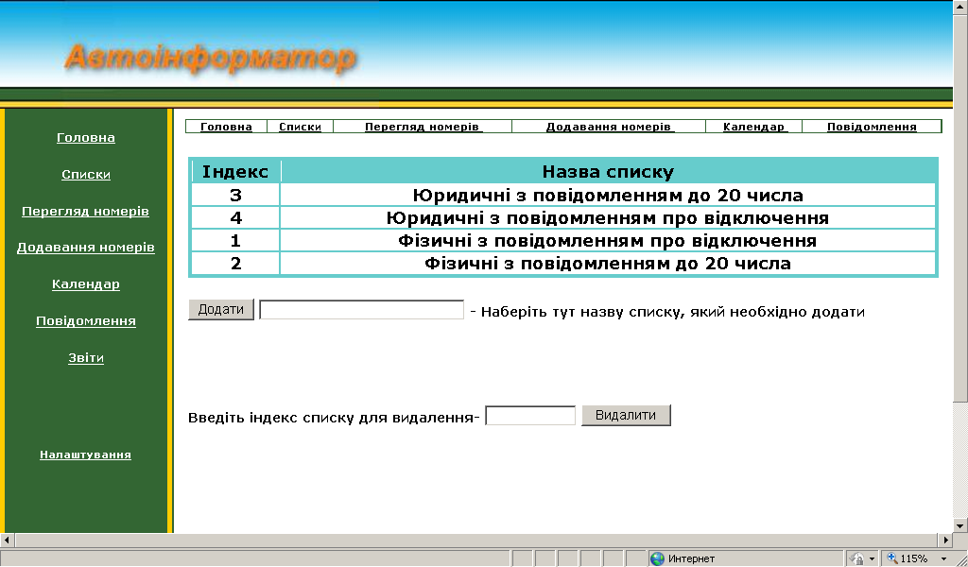

Здесь вы можете просматривать, добавлять и удалять списки. Для удаление списка нужно ввести номер, который вы видите слева от названия списка в поле ввода и нажать **Видалити**. Чтобы добавить список ввести название нового списка в поле возле кнопки **Додати** и нажать эту кнопку.

## Страница Перегляд номерів

Следующая страница, это **Перегляд номерів** попасть на которую можно нажав соответствующую ссылку:

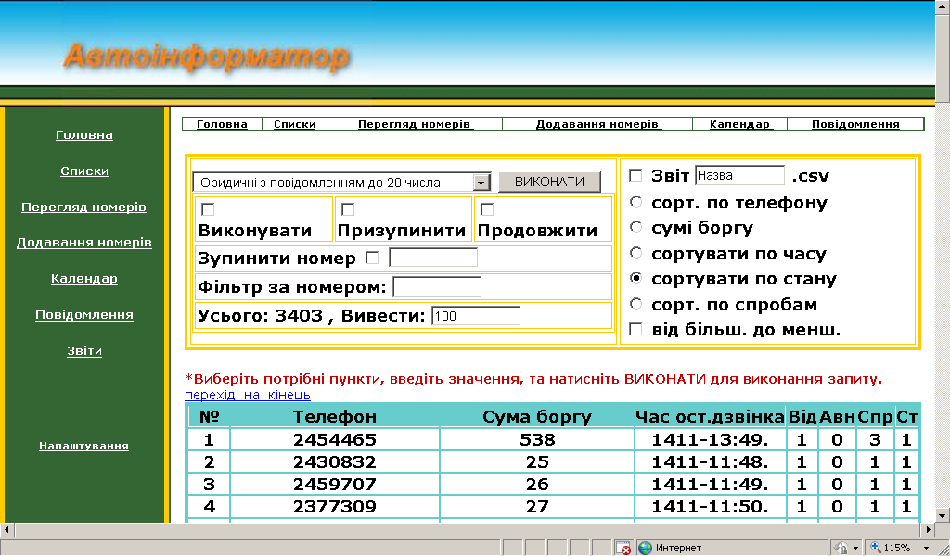

На этой странице вы можете просмотреть телефонные номера, которые есть в базе, а также управлять прозвонкой этих номеров. Кроме этого можно создавать файлы отчетов по определенным критериям. Сразу после входа на страницу в поле **Усього** отображается информация обо всех номерах базы и видны первые 100 из них. Для просмотра списка нужно выбрать соответствующий список, в поле возле надписи **Вивести** набрать максимальное количество номеров из списка, которое Вы хотите видеть на экране, и нажать кнопку **ВИКОНАТИ**. Если нужно запустить список на выполнение перед нажатием кнопки нужно выбрать флажок **Виконувати**, для остановки прозвонки данного списка, - выбрать **Призупинити.** Дляпродолжения выполнения, - **Продовжити**. Разница между **Виконувати** и **Продовжити** в том, что при установке **Виконувати** будут обзваниватся все номера, включая тех, кто ответил, не недослушал сообщение, а при **Продовжити** только те, которые не снимали трубки. Для исключения из прозвонки одного номера, - выбрать флажок **Зупинити номер** ввести нужный номер в поле рядом (в таком виде, в котором он записан в базе). После этих действий нужно нажать **ВИКОНАТИ**, чтобы действия выполнились. Также можно найти в базе номер или диапазон номеров, введя часть номера в поле **Фільтр за номером**, если это не начало номера, - перед числом нужно поставить символ %. Кнопки справа позволят сортировать видимую на экране таблицу в порядке возрастания или уменьшения выбранных параметров. Также можно сохранить результаты запроса в файл csv, выбрав флажок **Звіт** и ввести возле него нужное имя файла (по умолчанию – Назва).

## Страница Додавання номерів

Следующее окно – “Додавання номерів”:

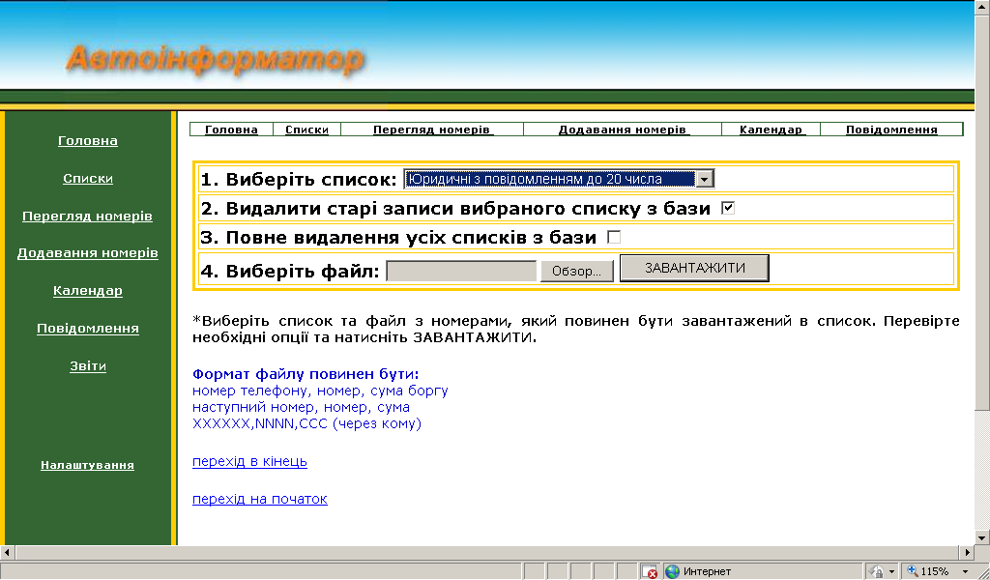

Здесь вы можете добавлять новые списки номеров в базу. Для этого нужно выбрать список, в который вы хотите добавить номера, если вам нужно удалить старые номера из этого списка ничего не меняйте, если нужно добавить к старому, - снимите галочку возле пункта «Видалити старі записи вибраного списку з бази». И если вы хотите предварительно очистить базу и сбросить индексы, выберите «Повне видалення усіх списків з бази».

После того, как вы выбрали список и (при необходимости) отметили нужные флажки нужно нажать кнопку **Обзор** возле надписи «Виберіть файл» и выбрать файл со списком телефонов и сумами долгов и нажать **ЗАВАНТАЖИТИ.**

Формат файла должен быть следующим:

Номер телефона(7 цифр) , Сумма долга, Любые цифры или буквы

Номер телефона(7 цифр) , Сумма долга, Любые цифры или буквы

Номер телефона(7 цифр) , Сумма долга, Любые цифры или буквы

Например:

2301010, 210.35

3244444,230.50,12345

Обе записи правильные, так как распознается только первый номер и сумма.

После успешной загрузки номеров, которая может продолжатся несколько секунд, вы увидите следующее:

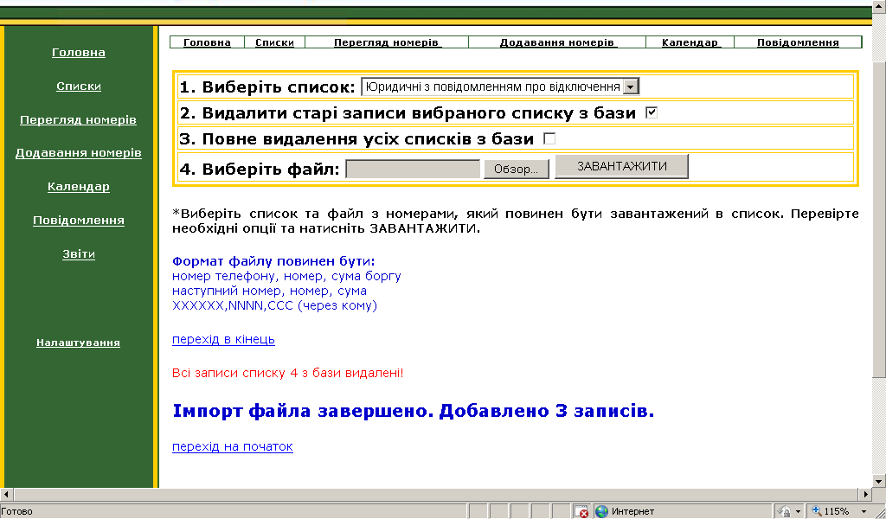

Оповіщення про успішне завантаження.

Или

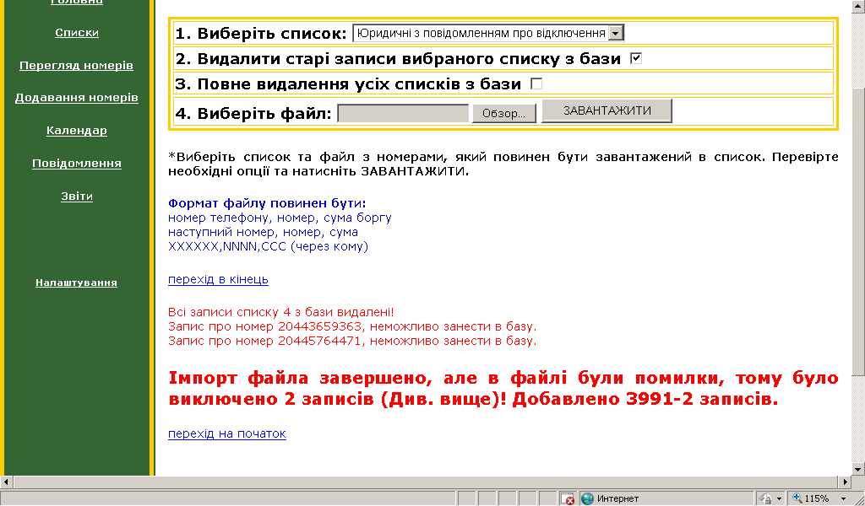

Оповіщення про завантаження з помилками

В последнем случае в записях были ошибки (номера 20443659363 и 20445764471 слишком з большим числом цифр, поэтому были не загружены) При этом все нормальные записи были добавлены в базу (всего – 3991-2=2989 записей).

## Страница Календарь

Следующая страница – календарь:

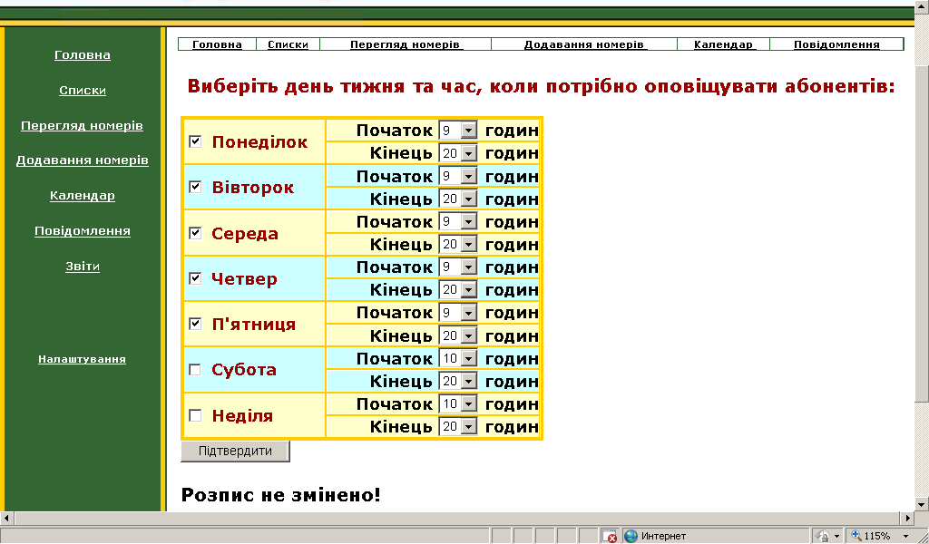

На этой странице выбираются дни недели и время начала и конца обзвона абонентов в эти дни после изменения нажать **Підтвердити.**

## Страница Повідомлення

Далее, - страница «Повідомлення»:

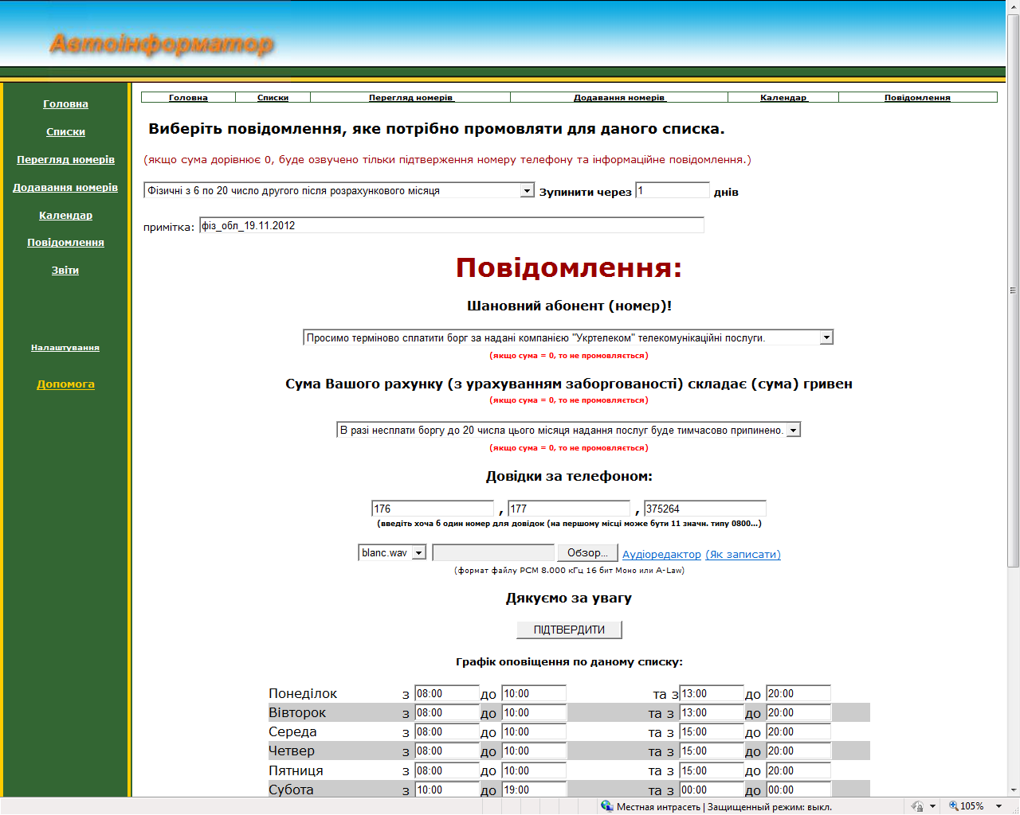

На этой странице нужно выбрать список, а затем сообщения и параметры, которые мы хотим прикрепить к данному списку. **Если к списку уже прикреплены сообщения, то при выборе списка они выбираются автоматически и нужно только изменить необходимые (например, месяц и количество дней обзвона). Прозвонка останавливается после истечения срока указанного в «Зупинити через___днів»**

Внизу, - перед «Дякуємо за увагу» выбирается или вводится информационное сообщение, которое произносится по окончанию сообщения о долге, или, если сумма равна 0, то произносится только информационное сообщение. По умолчанию – это blanc.wav –

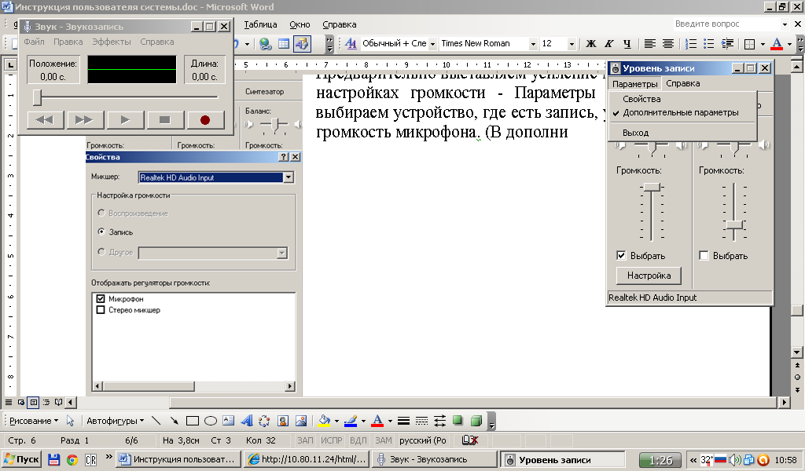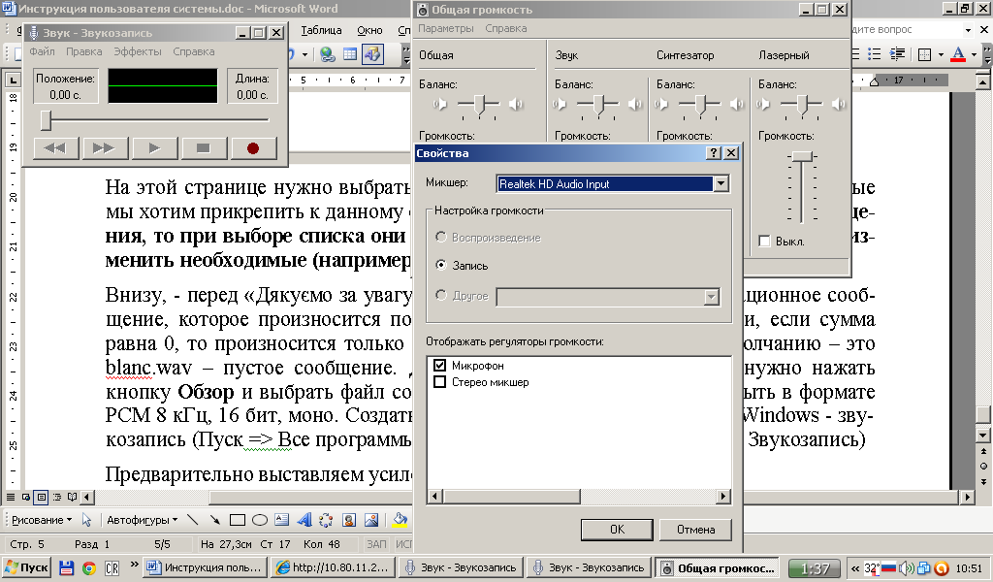пустое сообщение. Для добавления своего сообщения нужно нажать кнопку **Обзор** и выбрать файл со своим сообщением. Файл должен быть в формате PCM 8 кГц, 16 бит, моно. Создать его можно c помощью программы Windows - звукозапись (Пуск Все программы => Стандартные => Развлечения => Звукозапись)

Предварительно выставляем усиление микрофона – в настройках громкости (Двойной щелчок на регуляторе громкости) - Параметры => Свойства, выбираем устройство, где есть запись, устанавливаем громкость микрофона. (В дополнительный параметрах может быть еще усиление).

В звукозаписи нажимаем запись, произносим сообщение и нажимаем стоп. Для новой попытки – Файл => Создать.

После записи выбираем – Файл => Сохранить как,

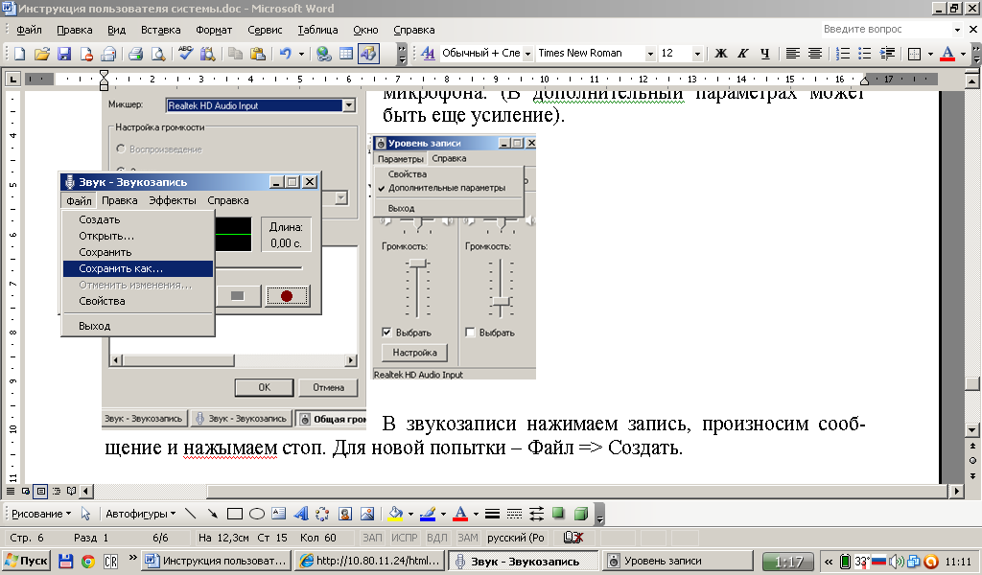

Нажимаем кнопку снизу **Изменить** и выбираем формат РСМ 8,000 кГц; 16 бит; Моно (как показано ниже). Нажимаем ОК, вводим имя файла и сохраняем.

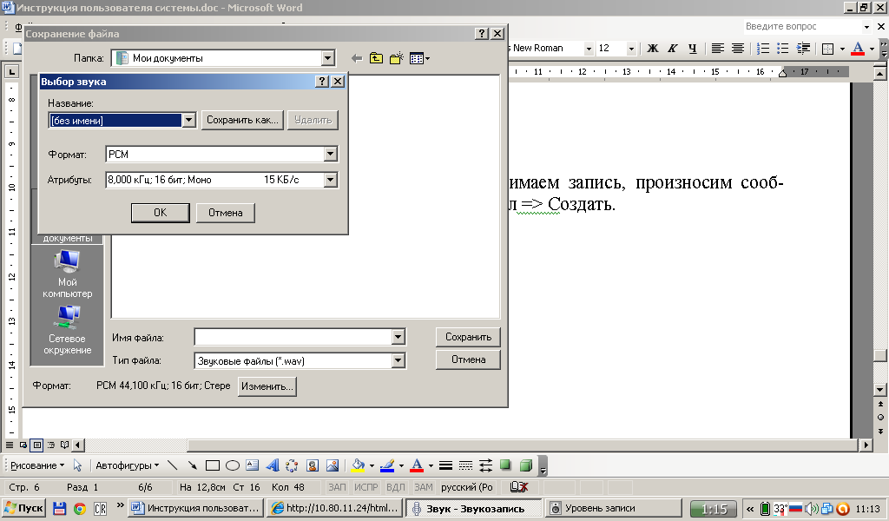

Теперь это сообщение можно загрузить в АСОА.

Также на этой станице находится календарь прозвонки для даного списка, нужно ввести время работы прозвонки для этого списка в выбраные дни недели.

## Страница Звіти

На странице «Звіти» располагаются ссылки на отчеты, которые были созданы на странице «Перегляд номерів».

## Страница Налаштування

И, последняя страница, - «Налаштування»:

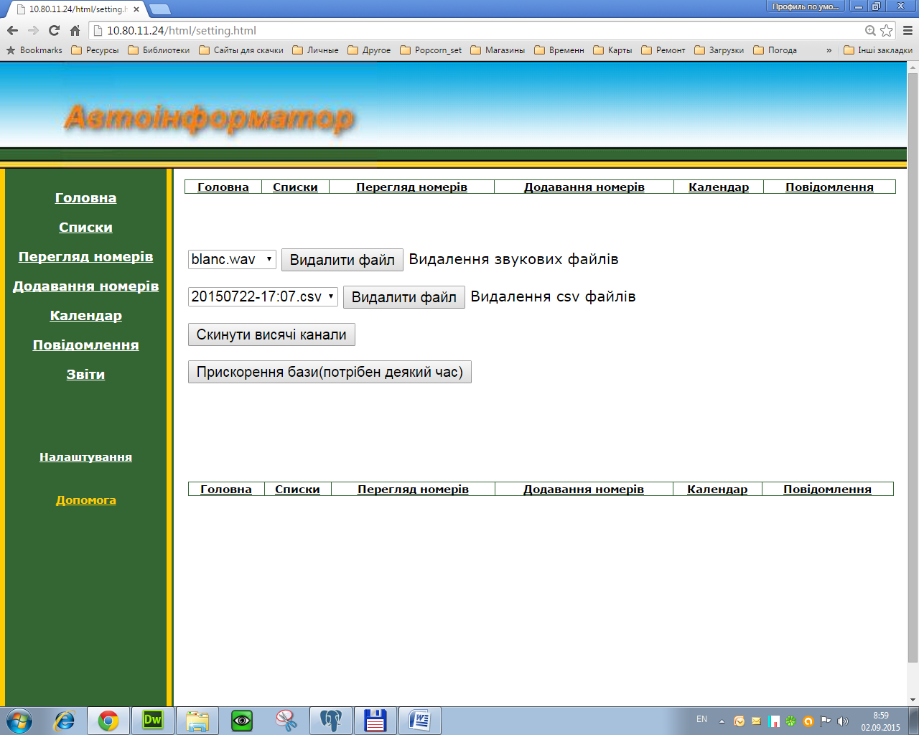

На этой странице вы можете удалять ненужные файлы с сервера**, упорядочивать базу для ускорения работы.**

## Добавление списка номеров при уже существующих и настроенных списках

* + 1. Открыть страницу «Додавання номерів»
    2. Выбрать список.
    3. Нажать «Обзор» и выбрать файл со списком
    4. Нажать «ЗАВАНТАЖИТИ».
    5. Открыть страницу «Повідомлення».
    6. Выбрать список.
    7. Ввести количество дней оповещения в поле «Зупинити через____днів».
    8. Нажать «Підтвердити», предварительно просмотрев или все введено правильно.

Можно не открывать «Повідомлення», тогда прозвонка будет остановлена через 12 часов. Для запуска прозвонки нужно нажать «Виконулати» в нужном списке на главной странице

## Содержание диалплана:

[globals]

NumObzv=0 ; текущий номер записи

NumObzv1=0 ; текущий номер записи для опроса

Chas=${EPOCH}

Flag=0

Flag1=0

Kan1=0

Kan2=0

Kan3=0

Kan4=0

Kan5=0

Kan6=0

Kan7=0

Kan8=0

Kan9=0

Kan10=0

Kan11=0

Kan12=0

Kan13=0

Kan14=0

Kan15=0

Kan17=0

Kan18=0

Kan19=0

Kan20=0

Kan21=0

Kan22=0

Kan23=0

Kan24=0

Kan25=0

Kan26=0

Kan27=0

Kan28=0

Kan29=0

Kan30=0

Kan31=0

[general]

autofallthrough=yes

[timer]

exten => failed,1,GoToIf($["${GLOBAL(Flag)}"!="0"]?konec) ; Flag - переменная для предотвращения случайного запуска паралельного процесса

exten => failed,n,Set(GLOBAL(Flag)=1) ; если равен один, то процесс уже запущен

exten => failed,n,GoToIf($["${GLOBAL(NumObzv)}"!="0"]?cicle1) ; если не первый запуск обзвона (прозвонка продолжается)

exten => failed,n,GoToIf($["${GLOBAL(Chas)}">"${EPOCH}"]?end) ; если первый запуск, проверка времени после начала прошлой прозвонки

exten => failed,n,Set(GLOBAL(Chas)=${MATH(${EPOCH}+600,int)}) ; если время прошло достаточно, установка Chas на 600 сек.

exten => failed,n,GoTo(cicle1) ; переход на начало прозвонки

exten => failed,n(vremold),SET(Dozv_vrem(${mynom})=${STRFTIME(${EPOCH},,%d%m-%R)}) ; если время прошло, приостановка номера

exten => failed,n(cicle1),SET(mynom=${Dozv_nom(${GLOBAL(NumObzv)})}) ; (начало прозвонки) проверить следующий необзвоненый номер

exten => failed,n,GoToIf($["${mynom}"=""]?nach1) ;если нет необзвоненых номеров, - повторить поиск сначала

exten => failed,n,SET(Nomer=${Dozv_inf(nomer,${mynom})}) ; получить номер, куда звонить

exten => failed,n,SET(Summa=${Dozv_inf(summa,${mynom})}) ; получить сумму долга

exten => failed,n,SET(Spisok=${Dozv_inf(spisok,${mynom})}) ; получить номер списка

exten => failed,n,SET(vrem=${Spis_info(vrem,${Spisok})}) ; получить время окончания данного списка

exten => failed,n,GoToIf($[${vrem}<${EPOCH}]?vremold) ; если время прошло переход выше на метку vremold

exten => failed,n,Set(time_now=${MATH(${EPOCH}+${timest},int)}) ; unix время с учетом часового пояса и летнего (в скрипте perl)

exten => failed,n,Set(dni=${MATH(${time_now}/86400,int)}) ; количество дней всего

exten => failed,n,Set(temp=${MATH(${dni}*86400,int)}) ; количество секунд на 0 часов

exten => failed,n,Set(sec=${MATH(${time_now}-${temp},int)}) ; количество секунд сегодня

exten => failed,n,Set(temp=${MATH(${dni}/7,int)}) ; количество недель

exten => failed,n,Set(temp=${MATH(${temp}*7,int)}) ; количество дней на четверг

exten => failed,n,Set(den=${MATH(${dni}-${temp},int)}) ; день недели с четверга

exten => failed,n,Set(den=${MATH(${den}+4,int)}) ; день с понедельника

exten => failed,n,Execif($[${den}>7]?Set(den=${MATH(${den}-7,int)})) ; день недели 1-понедельник

exten => failed,n,SET(d${den}_1=${Spis_info(d${den}_1,${Spisok})}) ; получить первое время начала данного списка для текущего дня

exten => failed,n,GoToIf($[${d${den}_1}>${sec}]?cicle) ; если время еще не пришло

exten => failed,n,SET(d${den}_2=${Spis_info(d${den}_2,${Spisok})}) ; получить первое время конца данного списка для текущего дня

exten => failed,n,GoToIf($[${d${den}_2}>${sec}]?prod) ; если время конца еще не пришло продолжать

exten => failed,n,SET(d${den}_3=${Spis_info(d${den}_3,${Spisok})}) ; получить второе время начала данного списка для текущего дня

exten => failed,n,GoToIf($[${d${den}_3}>${sec}]?cicle) ; если время еще не пришло

exten => failed,n,SET(d${den}_4=${Spis_info(d${den}_4,${Spisok})}) ; получить второе время конца данного списка для текущего дня

exten => failed,n,GoToIf($[${d${den}_4}>${sec}]?prod:cicle) ; если время конца еще не пришло продолжать иначе следующий

exten => failed,n(prod),noop()

exten => failed,n,GoToIf($[${STRFTIME(${EPOCH},,%S)}>55]?end) ; если время больше 55 сек , выйти.

exten => failed,n,Gotoif($[${LEN(${Nomer})}=7]?:cicle) ; если не 7 знаков в номере - продолжать со следующим.

exten => failed,n,Set(cikl=1) ; определение свободного каналя для первый 15

exten => failed,n,While($[${cikl}<16])

exten => failed,n,GoToIf($["${GLOBAL(Kan${cikl})}"="1"]?mkan15)

exten => failed,n,Set(Ncanal="Dahdi/${cikl}")

exten => failed,n,ChanIsAvail(${Ncanal})

exten => failed,n,Execif($["${AVAILORIGCHAN}"!=""]?Set(GLOBAL(Kan${cikl})=1):Goto(mkan15))

exten => failed,n,ExecIf($["${AVAILORIGCHAN}"!=""]?Set(cikl=32))

exten => failed,n(mkan15),Set(cikl=$[${cikl}+1])

;exten => failed,n,wait(1)

exten => failed,n,EndWhile

exten => failed,n,ExecIf($[${cikl}=16]?Set(cikl=17)) ; определение свободного для следующих

exten => failed,n,While($[${cikl}<30])

exten => failed,n,GoToIf($["${GLOBAL(Kan${cikl})}"="1"]?mkan29)

exten => failed,n,Set(Ncanal="Dahdi/${cikl}")

exten => failed,n,ChanIsAvail(${Ncanal})

exten => failed,n,Execif($["${AVAILORIGCHAN}"!=""]?Set(GLOBAL(Kan${cikl})=1):Goto(mkan29))

exten => failed,n,ExecIf($["${AVAILORIGCHAN}"!=""]?Set(cikl=32))

exten => failed,n(mkan29),Set(cikl=$[${cikl}+1])

exten => failed,n,EndWhile

exten => failed,n,noop(${Ncanal})

exten => failed,n,Gotoif($[${cikl}=33]?rab)

exten => failed,n(m30),Wait(1) ; если ни один канал не оказался свободным, то пауза на 1 сек

exten => failed,n,GoTo(prod) ; переход на проверку времени и поиск каналов сначала

exten => failed,n(rab),System(perl /var/lib/asterisk/agi-bin/form_call.agi ${Nomer} ${Summa} ${Ncanal} ${Spisok} &) ; сформировать и запустить call-фай

;exten => failed,n(rab),AGI(form_call.agi, ${Nomer}, ${Summa}, ${Ncanal}, ${Spisok}) ; сформировать и запустить call-фай

exten => failed,n(cicle),Set(GLOBAL(NumObzv)=${mynom}) ; установить текущий номер записи

;exten => failed,n,Wait(1)

exten => failed,n,GoTo(cicle1) ; -продолжить создавать call-файлы

exten => failed,n,GoTo(end) ; переход на конец

exten => failed,n(nach1),GoToIf($["${GLOBAL(NumObzv)}"="0"]?:ppp)

exten => failed,n,Set(GLOBAL(Chas)=${EPOCH})) ; если осталось начало (нет непрозвоненых номеров в базе) сброс времени

exten => failed,n(ppp),Set(GLOBAL(NumObzv)=0) ; сбросить номера на начало

exten => failed,n(vihod),noop() ;AGI(form_call.agi, 777, 1, "SIP")

exten => failed,n(end),Set(GLOBAL(Flag)=0) ; конец , сбросить флаг в 0

exten => failed,n(konec),noop() ; выход (здесь выходит случайно запущеный паралельный процесс)

[zvon]

exten => _X.,1,Answer() ; ответ

exten => _X.,n,SET(Dozv_otv(${mynomer},${myspisok})=${STRFTIME(${EPOCH},,%d%m-%R)}) ; установка трубка снята

exten => _X.,n,Set(CHANNEL(language)=ru) ; русский язык

exten => _X.,n,Playback("abonent") ; приветствие

exten => _X.,n,ExecIf($["${mynomer:-7:1}"="2"]?SayNumber(${mynomer:-6:2}):SayNumber(${mynomer:-5:1})) ; сказать 2 или 1 цифру (город или район)

exten => _X.,n,ExecIf($["${mynomer:-4:1}"="0"]?Playback(digits/0)) ; произношение следующий двух цифр (0- если 0 впереди)

exten => _X.,n,SayNumber(${mynomer:-4:2})

exten => _X.,n,ExecIf($["${mynomer:-2:1}"="0"]?Playback(digits/0)) ; последние 2 цифры

exten => _X.,n,SayNumber(${mynomer:-2:2})

exten => _X.,n,SET(nomer1=${Spis_info(nomer1,${myspisok})}) ; получение всех переменых соответствующего списка

exten => _X.,n,SET(nomer2=${Spis_info(nomer2,${myspisok})})

exten => _X.,n,SET(nomer3=${Spis_info(nomer3,${myspisok})})

exten => _X.,n,SET(splatyty=${Spis_info(splatyty,${myspisok})})

exten => _X.,n,SET(borg=${Spis_info(borg,${myspisok})})

;exten => _X.,n,SET(misac=${Spis_info(misac,${myspisok})})

exten => _X.,n,SET(info=${Spis_info(info,${myspisok})})

exten => _X.,n,GoToIf($[${mysumma}=0]?soobsh) ; если сумма равна 0, переход на информационное сообщение.

;exten => _X.,n,Playback("borg_data") ; говорится о состоянии на

;exten => _X.,n,Playback("${misac}") ; называется дата (1 и месяц) в зависимости от выбраного в списке

exten => _X.,n,Playback("borg/${borg}") ; сообщение о долге соотв. выбраному списку

exten => _X.,n,SayNumber(${mysumma},f) ; называется сумма

exten => _X.,n,SET(znak_sum=${mysumma:-1:1})

exten => _X.,n,GoToIf($["${mysumma:-2:1}"="1"]?grn0)

exten => _X.,n,ExecIf($["${znak_sum}"="1"]?Playback(digits/grivna))

exten => _X.,n,ExecIf($["${znak_sum}"="2"]?Playback(digits/grivni))

exten => _X.,n,ExecIf($["${znak_sum}"="3"]?Playback(digits/grivni))

exten => _X.,n,ExecIf($["${znak_sum}"="4"]?Playback(digits/grivni))

exten => _X.,n,ExecIf($["${znak_sum}"="5"]?Playback(digits/griven))

exten => _X.,n,ExecIf($["${znak_sum}"="6"]?Playback(digits/griven))

exten => _X.,n,ExecIf($["${znak_sum}"="7"]?Playback(digits/griven))

exten => _X.,n,ExecIf($["${znak_sum}"="8"]?Playback(digits/griven))

exten => _X.,n,ExecIf($["${znak_sum}"="9"]?Playback(digits/griven))

exten => _X.,n,ExecIf($["${znak_sum}"="0"]?Playback(digits/griven))

exten => _X.,n,GoTo(grn1)

exten => _X.,n(grn0),Playback("digits/griven")

exten => _X.,n(grn1),SET(Dozv_norm(${mynomer},${myspisok})=${STRFTIME(${EPOCH},,%d%m-%R)}) ; отметка о прослушаном сообщ.

exten => _X.,n,Playback("splatyty/${splatyty}") ; сообщение о условии оплаты, в зависимости от выбраного в списке

exten => _X.,n,Playback("dovidky_za_telefonom")

exten => _X.,n,GoToIf($["${nomer1:-7:1}"=" "]?met0) ;

exten => _X.,n,ExecIf($["${nomer1:-10:1}"="0"]?Playback(digits/0)) ; называются 0

exten => _X.,n,ExecIf($["${nomer1:-9:3}"="800"]?SayNumber(800)) ;

exten => _X.,n(met0),GotoIf($["${nomer1:-6:2}"=" "]?met1) ; называются телефоны для справок (введенные в список)

exten => _X.,n,SayNumber(${nomer1:-6:2})

exten => _X.,n,ExecIf($["${nomer1:-4:1}"="0"]?Playback(digits/0))

exten => _X.,n(met1),GotoIf($["${nomer1:-4:2}"=" "]?met2)

exten => _X.,n,SayNumber(${nomer1:-4:2})

exten => _X.,n,ExecIf($["${nomer1:-2:1}"="0"]?Playback(digits/0))

exten => _X.,n(met2),GotoIf($["${nomer1:-2:2}"=" "]?met3)

exten => _X.,n,SayNumber(${nomer1:-2:2})

;exten => _X.,n,ExecIf($["${nomer2:-1:1}"="0"]?:Playback("chy"))

exten => _X.,n,Wait(1)

exten => _X.,n(met3),GotoIf($["${nomer2:-6:2}"=" "]?met4)

exten => _X.,n,SayNumber(${nomer2:-6:2})

exten => _X.,n,ExecIf($["${nomer2:-4:1}"="0"]?Playback(digits/0))

exten => _X.,n(met4),GotoIf($["${nomer2:-4:2}"=" "]?met5)

exten => _X.,n,SayNumber(${nomer2:-4:2})

exten => _X.,n,ExecIf($["${nomer2:-2:1}"="0"]?Playback(digits/0))

exten => _X.,n(met5),GotoIf($["${nomer2:-2:2}"=" "]?met6)

exten => _X.,n,SayNumber(${nomer2:-2:2})

;exten => _X.,n,ExecIf($["${nomer3:-1:1}"="0"]?:Playback("chy"))

exten => _X.,n,Wait(1)

exten => _X.,n(met6),GotoIf($["${nomer3:-6:2}"=" "]?met7)

exten => _X.,n,SayNumber(${nomer3:-6:2})

exten => _X.,n,ExecIf($["${nomer3:-4:1}"="0"]?Playback(digits/0))

exten => _X.,n(met7),GotoIf($["${nomer3:-4:2}"=" "]?met8)

exten => _X.,n,SayNumber(${nomer3:-4:2})

exten => _X.,n,ExecIf($["${nomer3:-2:1}"="0"]?Playback(digits/0))

exten => _X.,n(met8),GotoIf($["${nomer3:-2:2}"=" "]?met9)

exten => _X.,n,SayNumber(${nomer3:-2:2})

exten => _X.,n(met9),noop()

exten => _X.,n(soobsh),Playback("info/${info}") ; информационное сообщение (введенное в списке)

exten => _X.,n,SET(Dozv_norm(${mynomer},${myspisok})=${STRFTIME(${EPOCH},,%d%m-%R)}) ; отметка о прослушанном сообщении

exten => _X.,n,Playback(dyakuemo)

exten => _X.,n,Wait(20)

exten => _X.,n,SET(Dozv_aon(${mynomer},${myspisok})=${STRFTIME(${EPOCH},,%d%m-%R)}) ;если не положили трубку после прослушки, то отм о АОНе

exten => _X.,n,Hangup()

exten => h,1,Set(GLOBAL(Kan${mycanal:6:2})=0)

exten => failed,1,SET(Dozv_nedozv(${mynomer},${myspisok})=${STRFTIME(${EPOCH},,%d%m-%R)}) ; установка попытки

exten => failed,n,Set(GLOBAL(Kan${mycanal:6:2})=0)

Содержание**:**

Краткое описание програмно-аппаратного комплекса «АСОА» 1

Работа с программой. 1

Главная страница 1

Страница списков 2

Страница Перегляд номерів 3

Страница Додавання номерів 4

Страница Календарь 6

Страница Повідомлення 7

Страница Звіти 9

Страница Налаштування 9

Добавление списка номеров при уже существующих и настроенных списках 9

Содержание диалплана: 10